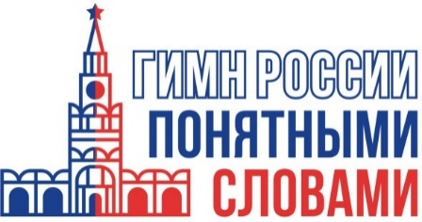

VIII Всероссийский конкурс «Гимн России понятными словами»
АНО «Инновационный центр развития и воспитания детей и молодёжи» совместно с Общероссийской общественной организацией «Национальная родительская ассоциация социальной поддержки семьи и защиты семейных ценностей» и при поддержке Министерства просвещения РФ проводит VIII Всероссийский конкурс «Гимн России понятными словами». Конкурс реализуется в рамках федерального проекта «Патриотическое воспитание граждан Российской Федерации» национального проекта «Образование». Проект «Гимн России понятными словами» является номинантом Национальной премии «Патриот-2023» и удостоен награды «Лучшие методические разработки и патриотические проекты».
Всероссийский конкурс «Гимн России понятными словами» – творческий проект, направленный на патриотическое воспитание юных граждан нашей страны и содействие в реализации поручения Президента и Правительства РФ об использовании в школах государственной символики.В процессе подготовки конкурсных работ участники выбирают из текста гимна России слова, в значении которых они не уверены, работают с толковыми, этимологическими словарями русского языка, подбирают иллюстрации и примеры использования этих слов в литературе, кинематографе, личной жизни, создают работы, позволяющие глубже понять смысл текста главной музыкальной композиции страны, что приводит к естественному росту патриотизма, любви к Родине, гордости за страну.
Все конкурсные работы, прошедшие предварительный отбор, публикуются на страницах Конкурса в социальных сетях и могут быть использованы педагогами в рамках уроков, посвященных символам Российской Федерации. Лучшие работы демонстрируются на крупных государственных площадках.
В Конкурсе представлены четыре возрастные категории и три номинации: текстовое объяснение слова из гимна России, видеоролик или мультфильм о слове из гимна России, видеоролик о выявлении общего смысла и идеологического наполнения в содержании гимна России и гимна своей малой Родины. Возрастные и любые другие ограничения для участия отсутствуют.
Победители определяются Экспертным Советом и Почётным Жюри по результатам сравнительного анализа прошедших конкурсный отбор работ в соответствии с заявленными критериями оценки. По решению жюри могут быть определены лауреаты Гран-при Конкурса. Также определяются лауреаты Конкурса («100 лучших работ о слове из Гимна России»). Наставник, представивший на Конкурс наибольшее число прошедших по критериям Положения работ, получает специальный приз. По результатам Конкурса все участники получают электронные сертификаты и благодарности, наставники – электронные благодарственные письма, а победители – дипломы и памятные призы. Все победители приглашаются на торжественную церемонию награждения в Москву с участием государственных и общественных деятелей.
Репортажи СМИ о Всероссийском конкурсе «Гимн России понятными словами»: Первый канал, Телеканал 360, РИАМО, Вести Подмосковья, Большая Азия.
Приём работ осуществляется до 25 октября 2024 года на сайте www.youthy.ru. Более подробная информация об условиях Конкурса и подаче заявок представлена в Положении.
Перед созданием работ советуем ознакомиться с методическими рекомендациями.
Визуальные материалы по Конкурсу для размещения доступны по ссылке.
О гимне России – с гордостью и величием!

